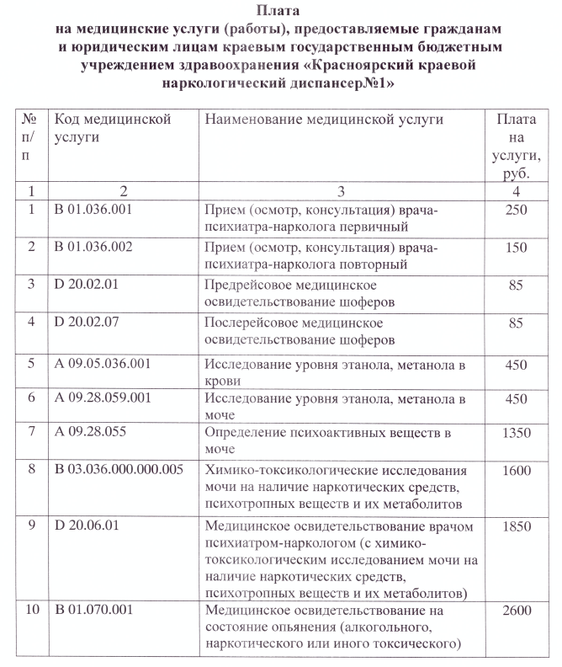

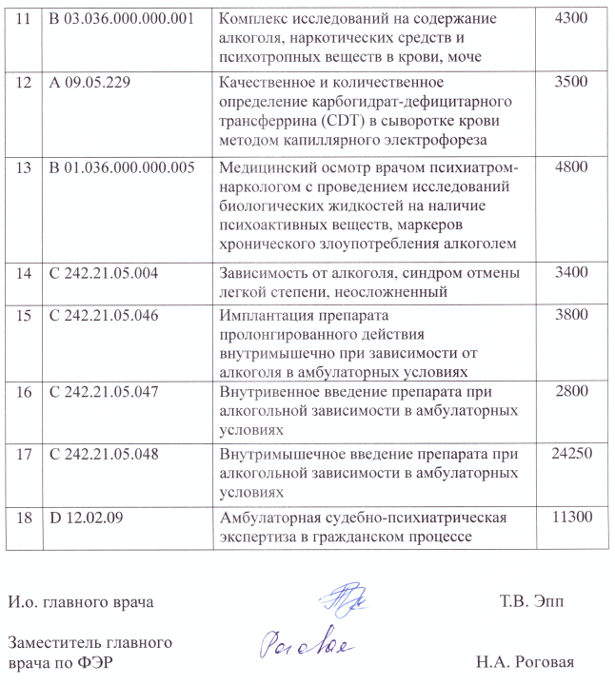
Прием (осмотр, консультация) врача психиатра-нарколога первичный (стоимость – 200руб.) проводится:
- при оформленииводительской справки
- при оформлении справки на владение оружием
- при проведении первичных (трудоустройство) и периодических медицинских осмотрах
- при оформлении справок на транспортную безопасность
- при оформлении справки на имущественную сделку
- при оформлении справки на учебу
- при оформлении справки для военно-врачебной комиссии
- при оформлении справки для проведения ЭКО
Химико-токсикологическое исследование (ХТИ) мочи на наличие наркотических средств и психотропных веществ (стоимость – 1350руб.) проводится при оформлении справки на:
- владение оружием
- транспортную безопасность

